附件1：
2023中国（中山）花木产业大会日程
序号 | 活动名称 | 时间 | 地点
1 | 花木工匠技能竞赛 | 11月15日9:00-12:00 | 横栏花木基地五沙大树区
2 | 第二届湾区花木论坛 | 11月15日15:00-17:20 | 古镇威斯汀酒店
3 | 开幕式 | 11月16日10:30-11:00 | 横栏西江主会场
4 | 2023中国(中山)花木产业招商引资会暨花木产业产销对接会 | 11月16日14:00-16:30 | 横栏西江主会场
5 | 花木全产业链展 | 11月16日-19日(共4日) | 横栏主会场三沙入口旁(原蓝天金地花木场)
6 | 全国新优花木产品展示 | 11月16日-19日(共4日) | 横栏西江主会场
7 | 横栏特色花木展示展销 | 11月16日-30日(共15日) | 横栏三沙花木大道沿线、五沙花木大道沿线

附件2：
2023中国（中山）花木产业大会开幕式参会回执

单位（盖章）：
姓名 | 性别 | 民族 | 工作单位 | 职务 | 手机号码 | 是否需要就餐 | 是否需要住宿
注：请于10月26日前将参会回执表发至邮箱：gdfengjing@163.com。

附件3：
2023中国（中山）花木产业大会
花木产业招商引资会暨花木产业产销对接会参会回执

单位（盖章）：
姓名 | 性别 | 民族 | 工作单位 | 职务 | 手机号码 | 是否需要就餐 | 是否需要住宿 | 是否有意愿参与大会其他活动:
 |  |  |  |  |  |  |  | 第二届湾区花木论坛
注：请于10月26日前将参会回执表发至邮箱：gdfengjing@163.com。如有意愿参加第二届湾区花木论坛，组委会可提供11月15日晚食宿服务（中山市内不提供住宿服务）。
附件4：

2023中国（中山）花木产业大会花木全产业链展参展回执

单位（盖章）：
参展单位名称 | 参展人员信息 |  |  |  | 展品类型
 | 姓名 | 职务 | 手机 | 电子邮箱
注：请于10月26日前将参会回执表发至邮箱：gdfengjing@163.com。
附件5：
绿化工程苗木采购需求表
单位名称 | 采购需求 | 联系人 | 联系电话 | 备注
 | 例：红车 规格：高150cm，冠幅80cm，数量555株
注：请于10月26日前将参会回执表发至邮箱：gdfengjing@163.com，可采用Excel表格式。
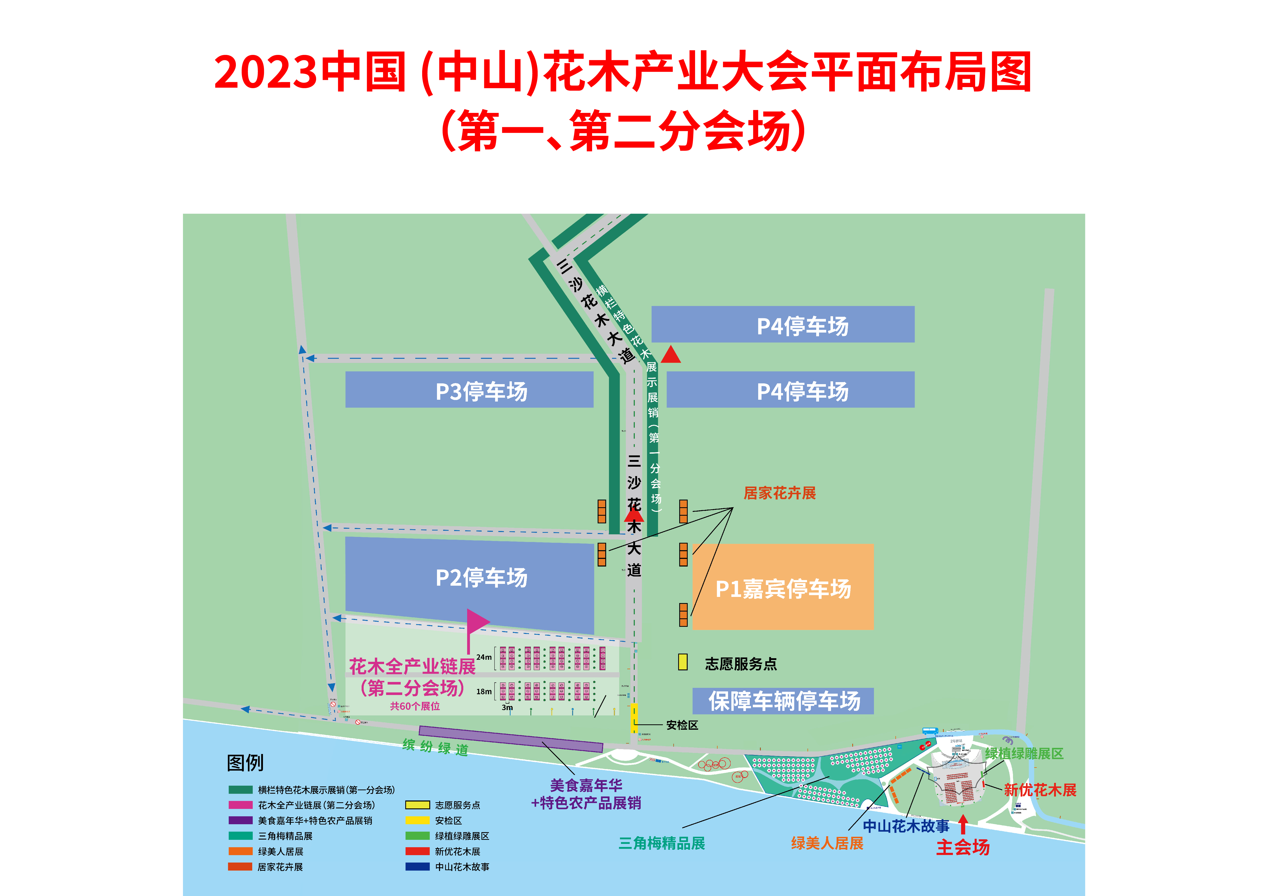
附件6：

